分布式光伏直驱冰蓄冷空调系统工作原理

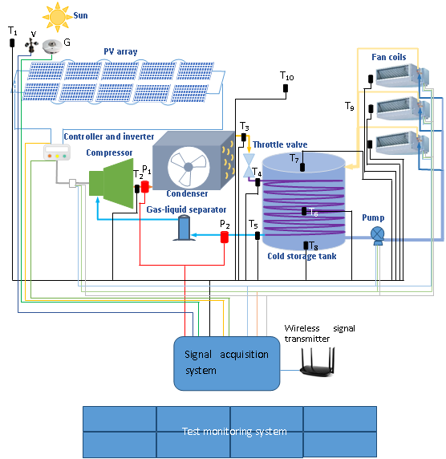分布式光伏直驱冰蓄冷空调系统，其工作原理与数据测量点如下图所示。

分布式光伏直驱冰蓄冷空调系统工作原理及数据测量

系统主要由分布式光伏能源、制冰蓄冷与供冷三个系统组成。分布式光伏能源系统的光伏组件将太阳能转化为电能，采用带有最大功率跟踪和变频调控技术的逆控一体式系统变频调控用电负载的频率自适应工作于光伏组件的最大功率点上，实现光伏直驱制冷机组。制冰蓄冷系统由压缩机、冷凝器、节流阀和盘管式浸入式蒸发器四部分组成，制冷剂经压缩机压缩，再由冷凝器冷却进入储液器，经电磁阀控制进入节流阀节流为低温工质，低温工质流入位于蓄冷桶中的蒸发器吸热制冷，进入气液分离器进行分离，流入压缩机完成制冷循环。供冷系统采用大温差供冷，水泵将蓄冰桶内的冷水泵出送到风机盘管处吹出冷量供用户使用。

上图给出了系统运行过程中需要测量的数据及测量仪器仪表布置位置。需要记录远传并显示的如下表所示。

|  |  |  |
| --- | --- | --- |
| 符号 | 名称 | 安装位置 |
| 温 度 | | |
| *T*1 | 环境温度 | 室外 |
| *T*2 | 压缩机排气温度 | 压缩机排气口处 |
| *T*3 | 冷凝器出口温度 | 冷凝器出口处 |
| *T*4 | 蒸发器入口温度 | 蒸发器出口处 |
| *T*5 | 蒸发器出口温度 | 蒸发器出口处 |
| *T*6 | 冰块温度 | 蒸发器外表面 |
| *T*7 | 水箱上层水温及供冷循环中回水温度 | 储水箱上部 |
| *T*8 | 水箱下层水温及供冷循环中供水温度 | 储水箱下部 |
| *T*9 | 风机盘管出风口温度 | 风机盘管出风口处 |
| *T*10 | 房间温度 | 供冷房间内 |
| *G* | 太阳能辐照度 | 室外 |
| *v* | 风速 | 室外 |
| 制冷机组 | | |
| *P*1 | 压缩机排气压力 | 压缩机排气口处 |
| *P*2 | 蒸发器出口压力 | 蒸发器出口处 |
| *m1* | 制冷工质质量流量 | 蒸发器入口处 |
| *fc* | 压缩机变频运行频率 | / |
| *Vc* | 压缩机运行电压 | / |
| *nc* | 压缩机运行转速 | / |
| *Ic* | 压缩机运行电流 | / |
| *COP* | 制冷机组制冷性能系数 | / |
| 分布式光伏系统 | | |
| *Vp* | 光伏组件输出电压 | / |
| *Ip* | 光伏组件输出电流 | / |
| *Vpm* | 光伏组件输出电压 | / |
| *Ipm* | 光伏组件输出电流 | / |
| *ηp* | 光伏组件输出效率 | / |
| 大温差融冰供冷机组 | | |
| *m2* | 供冷冷水质量流量 | 供冷管道 |
| *fw* | 水泵变频运行频率 | / |
| *Vw* | 水泵运行电压 | / |
| *Nw* | 水泵运行转速 | / |
| *Vw* | 压缩机运行电压 | / |
| *Iw* | 压缩机运行电流 | / |
| *ηa* | 供冷效率 | / |

按照上图所示工作原理图，构建了3匹分布式光伏能源直驱冰蓄冷空调系统，系统主要部件及测量仪表实物如下图所示。

6.6kW光伏组件

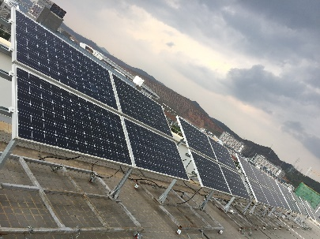

5kW逆控一体机

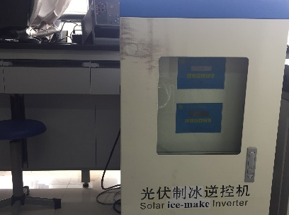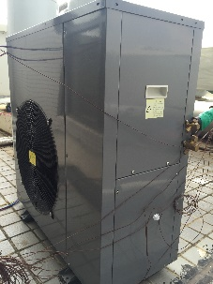

3匹制冷机组

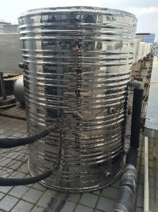

500L蓄冷桶

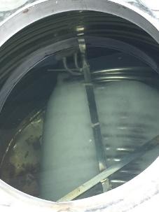

蒸发器

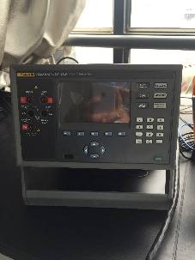

数据采集仪

7.2kW风机盘管

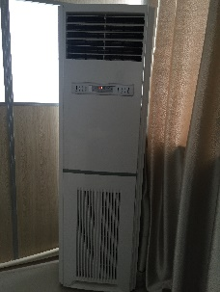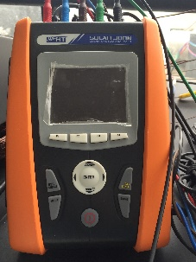

Solar300N电参数测量仪

图5-2系统主要部件与测量仪表实物

分布式光伏能源系统的光伏阵列由32块峰值功率为190W的单晶硅光伏组件组成，其中的16块光伏组件串联成一组，然后两组并联。分布式光伏能源系统输出电压的范围为580V~700V，输出电流范围为0A~11A，逆控一体机输入直流电压为600V，输出电压380V，输出频率0Hz~60Hz。光伏阵列输出端直接与逆控一体机联接驱动制冷机组，逆控一体机的输出电压、电流及功率均由Solar 300N测试记录，制冷机组的运行电压、电流及功率也由Solar 300测试记录。制冷机组运行过程中的频率与转速由逆控一体机的控制软件进行监控并采集存储数据。采用T型热电偶和YOKOGAWA EJA430E压力传感器测量系统运行过程中的温度和压力。采用KROHNE OPTIFLUX 5000测量供冷回路载冷剂的流量，采用Kipp & Zonen CMP-6总辐射表和EC-9S 风速传感器测量太阳总辐射量及环境风速。

构建的3匹分布式光伏直驱冰蓄冷空调系统部件参数如下表所示。

分布式光伏能源直驱冰蓄冷空调系统部件参数

|  |  |  |  |
| --- | --- | --- | --- |
| 系统 | 部件 | 型号 | 主要参数 |
| 分布式光伏能源系统 | 光伏组件 | SM572-190 | 峰值功率：190W; 开路电压：44.5V；短路电流： 5.52A; 峰值功率电压：36.5V；峰值功率电流：5.21A。光伏电池面积*Sc*：1.125m2。 |
| 逆控一体机 | JN-5000 | 功率：5kW；直流输入电压：600V；输出电压：380V；  输出频率：0 Hz ~60Hz。 |
| 制冰蓄冷系统 | 工质 | R22 | 分子式：CHClF2，沸点：-40.82℃，临界温度：96.15℃,  临界压力：4.75MP。 |
| 制冷机组 | QK-2.2 | 功率：2.2 kW, 制冷量：7.7kW。 |
| 蓄冷桶 | 自制 | 直径：66cm, 高度：1.5m, 容量：500kg。 |
| 供冷系统 | 水泵 | PUN-200EH | 输入功率：400W，输出功率：200W，额定转速：2850r/min，扬程：15m，流量：38L/min，管径：25mm。 |
| 风机盘管 | FP-170LZ | 功率：98W，供冷量：7.2kW，供热量：12.75kW。水量：1480kg/h，风量：1700m3/h。 |

黄老师：您好！

我觉得该项目实施的难点主要有以下三点：

1. 分布式光伏能源系统与变频压缩制冷系统的匹配耦合及测量问题。太阳能辐照度时刻变化，导致光伏阵列输出的功率也是时刻变化，那么**变频压缩制冷系统应自适应工作在时刻变化的光伏阵列的最大功率输出点上。**
2. **供冷系统中采用变频水泵和比例调节阀可根据供冷负载的变化调节供冷过程的输出功率**，节能降耗。
3. **测试设备如何接入现有的逆控一体机（或者您那边重新开发的逆控一体机）**，逆控一体机是整套系统的核心，对光伏阵列输出的直流电逆变成380V的交流电，且确保输出功率始终在光伏阵列的最大功率点上；逆控一体机还有个重要的作用，调控压缩机运行的频率，使得压缩机运行的功率时刻与光伏阵列输出的最大功率相匹配。